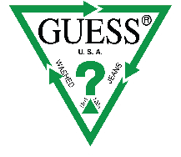

**EKOLOGIA TO JEST TO**

*Przyjazna środowisku kolekcja SMART GUESS wiosna-lato 2021*

Proekologiczna kolekcja SMART GUESS rozwija się z każdym sezonem, nieustannie podążając za najnowszymi trendami. To modne projekty ubrań dla kobiet, mężczyzn i dzieci, produkowane przyjaznymi środowisku metodami, które realizują przyjęty przez markę GUESS plan kreowania mody lepszej dla planety. W skład stylowej kolekcji wchodzą produkty wszystkich kategorii: od dżinsów przez okrycia wierzchnie po ubrania w stylu casual. Tworzone są z przyjaznych środowisku surowców najnowszej generacji: organicznej bawełny, naturalnych konopi, a nawet przetworzonych plastikowych butelek. Każdy z projektów jest błyskawicznie rozpoznawalny dzięki specjalnej metce SMART GUESS. W tym sezonie znak ten nosi około połowa produktów z linii GUESS JEANS i 30% oferty GUESS KIDS.

Współtwórca i Dyrektor Kreatywny marki GUESS Paul Marciano opowiada: „*Moda przyjazna środowisku jest paliwem napędowym naszej kreatywności: pozwala przemyśleć sposób, w który projektujemy nasze produkty. Misja tworzenia projektów przyjaznych środowisku pozwala nam na nieustanną innowację, ewolucję i mobilizuje do poszukiwania nowych rozwiązań. Robimy więc to, na czym znamy się najlepiej: tworzymy przyszłość mody, która spełni pragnienia nowej generacji klientów. Zaoferuje jeszcze więcej przy mniejszym zużyciu wody oraz emisji odpadów i tlenków węgla”.*

CEO i Dyrektor GUESS Carlos Alberini deklaruje: *„Zainspirowani zasadami świadomej konsumpcji prowadzimy GUESS według wizji, w której chcemy użyć naszej pasji i zadaniowego myślenia do tworzenia pozytywnej zmiany w świecie i nas samych”.*

Na sezon wiosna-lato 2021 marka GUESS z dumą przedstawia kolekcję **Reborn Denim**. To wyjątkowa linia ubrań, produkowana z używanych i już wcześniej uwielbianych dżinsów. Starannie wyselekcjonowane i pieczołowicie przetworzone materiały pozwalają ograniczyć wytwarzanie odpadów a także tworzyć produkty o niezwykłej miękkości. W produkcji tej przełomowej kolekcji wykorzystywane są technologia farbowania tkanin Orta Blu oraz oprogramowanie EIM do pomiaru wpływu procesów na środowisko. Produkty z linii Reborn Denim spełniają też warunki wymagane do uzyskania certyfikatu Global Recycled Standard, który jest świadectwem weryfikacji społecznych, środowiskowych i chemicznych aspektów produkcji. Dżinsy w czterech fasonach i trzech odcieniach wykończenia zostały zaprojektowane we współpracy z najlepszymi włoskimi farbiarniami. Reborn Denim to przełom, który pozwala modzie dżinsowej odrodzić się w nowej, przyjaznej środowisku formie.

Słyną z lekkości w noszeniu, wytrzymałości i przyjaznej środowisku produkcji – **naturalne konopie** uprawiane są bez udziału pestycydów i chemikaliów z aż o 70% mniejszym zużyciem wody niż bawełna. To idealny materiał do tworzenia wysokiej jakości dżinsów. Włókna konopi wykorzystano w dwóch modelach, dostępnych w dwóch różnych wykończeniach.

**Eco Feather Weight** to superlekki denim produkowany z bawełny pozyskanej z odpadów pokonsumenckich i włókien poliestru z recyklingu. Oddychający, ultramiękki, wytrzymały i elastyczny – to idealny materiał do produkcji dżinsów premium marki GUESS. Zaawansowana technologicznie linia SMART GUESS uzyskała certyfikat GRS, który gwarantuje odpowiedzialną produkcję i pochodzenie surowców z recyklingu. Przygotowano cztery różne kroje w czterech odcieniach dżinsu dla kobiet orazdwa modele dla mężczyzn.

Nowoczesna moda dżinsowa tworzona jest na całym świecie, ale lokalna produkcja pozwala łączyć najnowsze trendy z mistrzowskim rzemiosłem włoskich farbiarzy tkanin. Dzięki połączeniu trendów   
i tradycji wyjątkowe projekty zyskują najwyższej jakości odcienie, faktury i wykończenia denimu. Produkty z linii **Italian Wash** produkowane są przy użyciu przyjaznej środowisku technologii Orta Blue. Tak powstały trzy kobiece modele damskie, dostępne w trzech pięknych odcieniach i trzy fasony dla mężczyzn w kolejnych trzech, przykuwających wzrok barwach.

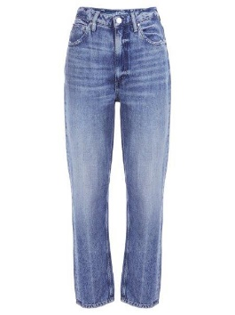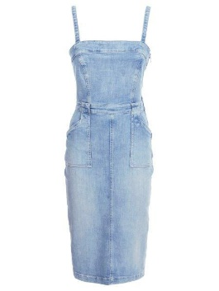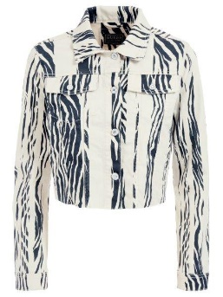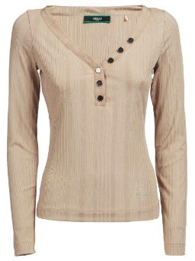

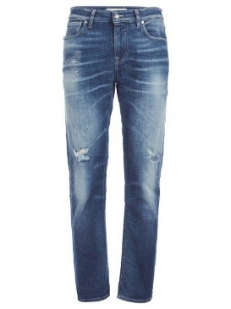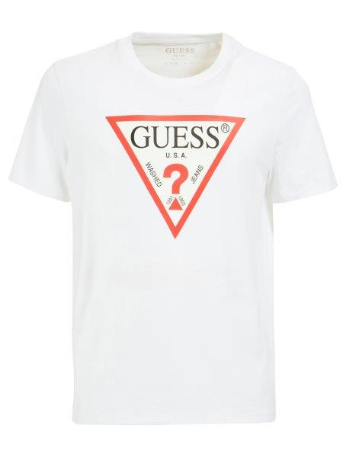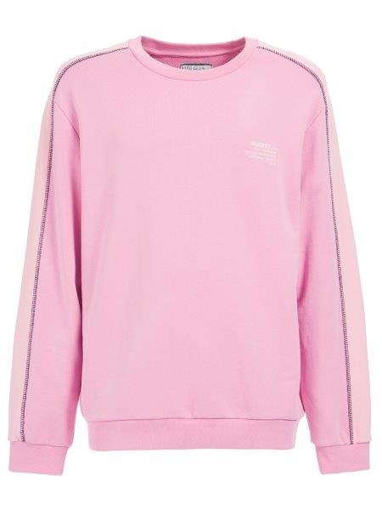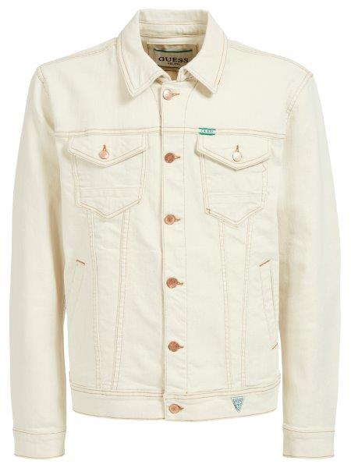

**Zdjęcia produktowe:** [**Pobierz**](https://we.tl/t-niNTKggLtA)

**Aby uzyskać więcej informacji, prosimy o kontakt:**

Agnieszka Błażejczak, [Agnieszka@pretaporter-pr.com](mailto:Agnieszka@pretaporter-pr.com), +48 791 404 455

Petra Kosorić – Kiełczewska, [Petra@pretaporter-pr.com](mailto:Petra@pretaporter-pr.com), +48 662 033 133

Aleksandra Szerszeń, [Aleksandra.szerszen@guess.eu](mailto:Aleksandra.szerszen@guess.eu), +48 573 425 278

**GUESS Sustainability**

W 2019 r. marka GUESS opublikowała swój trzeci raport ekologiczny i zaktualizowała plan działania przyjaznego środowisku. Jego częścią była deklaracja odpowiedzialnej gospodarki wodnej i pozyskiwania materiałów z ekologicznych źródeł. Firma GUESS na każdym szczeblu organizacji aktywnie działa na rzecz użycia przyjaznych środowisku materiałów i oszczędności wody przy produkcji denimu. Szczegóły dostępne są w pełnej treści raportu, dostępnego online. Program GUESS Sustainability jest globalnym projektem, rozpoczętym przez Guess Europe pierwszą ekologiczną kolekcją w 2016. Obecnie firma GUESS przez cały rok oferuje przyjazne środowisku produkty w sklepach   
w Stanach Zjednoczonych, Kanadzie, Europie i w wybranych rynkach na całym świecie. Firma jest także aktywnym partnerem wielu różnorodnych projektów ekologicznych w branży mody. Więcej informacji o programie GUESS Sustainability jest dostępnych na stronie [guess.com/sustainability](https://cts.businesswire.com/ct/CT?id=smartlink&url=https%3A%2F%2Fshop.guess.com%2Fen%2Fsustainability%2F&esheet=51958378&newsitemid=20190322005038&lan=en-US&anchor=guess.com%2Fsustainability&index=4&md5=9392488f600ad89cd2e87c3ec9450f34).

